# 依赖范围 & 依赖范围传递性

## 一、依赖范围：

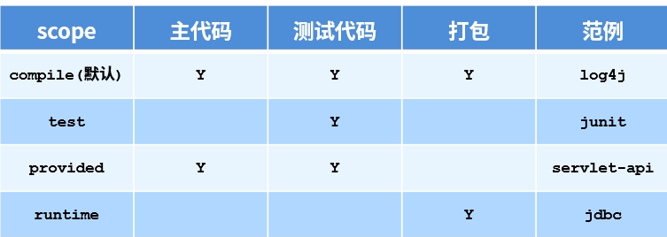

## 二、依赖范围传递性：

【参考：《Maven实战》P65】

【参考：https://www.bilibili.com/video/BV1VZ4y1w7yS?p=13】

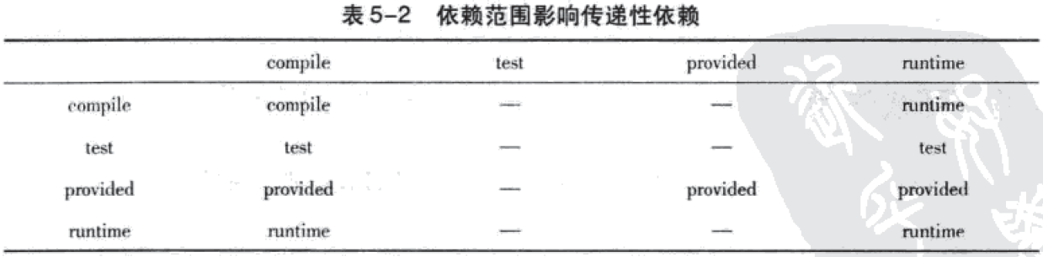

最左边一列表示第一直接依赖范围，最上面一行表示第二直接依赖范围，中间的交叉单元格则表示传递性依赖范围。